**Microsoft Visual Studio 2015**

**opdracht 1.3.1**

**Zo zet je de regelnummers aan in Microsoft Visual Studio 2015**

1. Ga naar Tools in het menu.

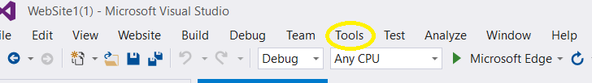

1. Ga naar Options in het tools menu.

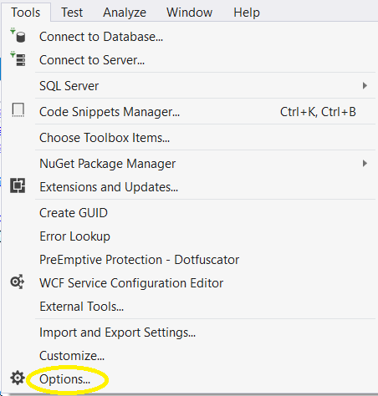

1. Ga naar Tekst Editor > All Languages en dan in de General tab staat Line number, vink dit aan.

